Міністерство освіти і науки України
Західноукраїнський національний університет
Факультет комп’ютерних інформаційних технологій

Кафедра Кібербезпеки

Комплексне практичне індивідуальне завдання
З дисципліни “Основи програмування”

Виконав:

Перевірив:

Тернопіль 2022

«Структури та їх використання. Масиви структур. Використання динамічної пам’яті»
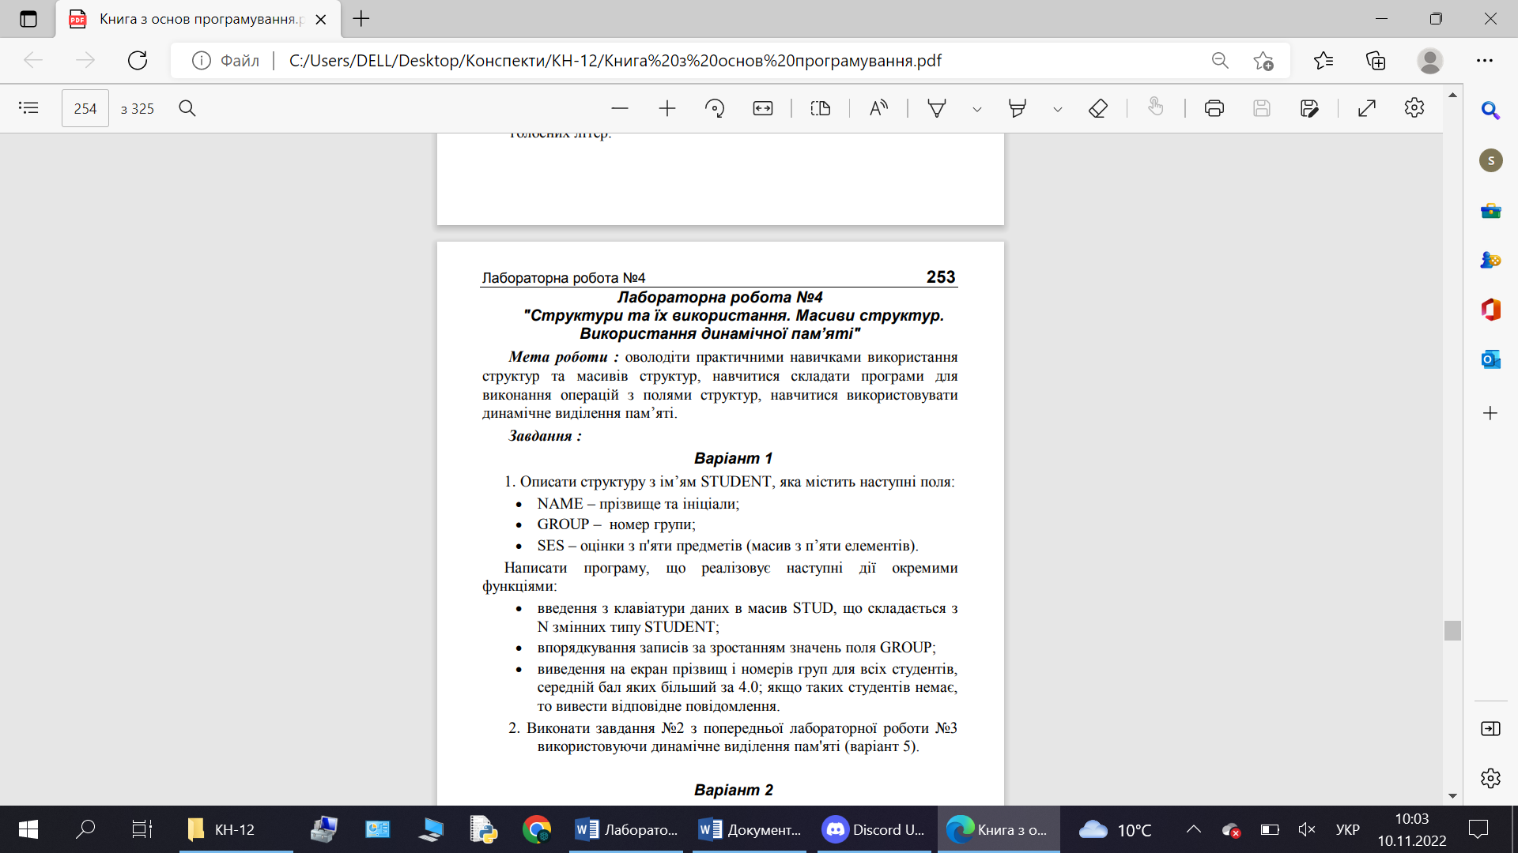
Завдання
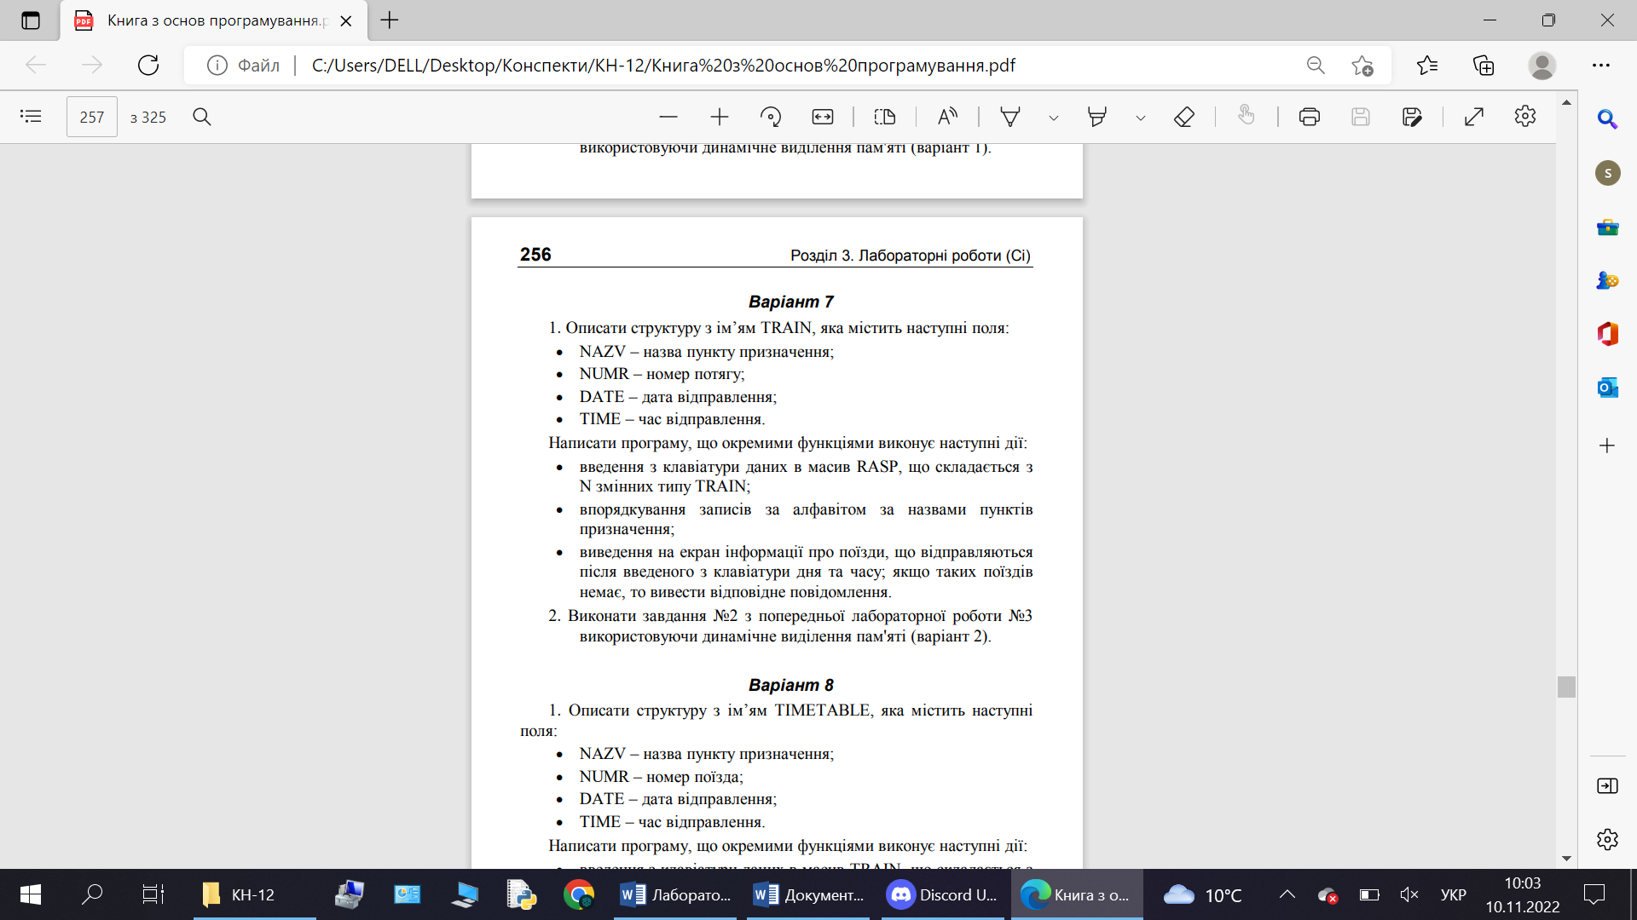

Завдання 1
Код 1

#include <iostream>
#include <conio.h>
#include <cstdlib>
#include <string>
#include <ctime>
using namespace std;
struct TRAIN {
char NAZV[20];
int NUMR;
double DATE;
double TIME;
};
using namespace std;
void input_data_train(TRAIN*, int);
void out_data_train(TRAIN*, int);
void sort(TRAIN*, int);
int search(TRAIN*, int);
int main()
{
setlocale(LC_ALL, "Ukr");
int N;
cout << " Введiть кiлькiсть структур N = ";
cin >> N;
TRAIN* RASP = new TRAIN[N];
input_data_train(RASP, N);
return 0;
}
void input_data_train(TRAIN* RASP, int N)
{
for (int i = 0; i < N; i++) {
cout <<(i + 1) << ". Введiть пункт призначення потяга: ";
cin >> RASP[i].NAZV;
cout <<" Введiть номер для потяга: ";
cin >> RASP[i].NUMR;
cout << " Введiть дату вiдправлення потяга: ";
cin >> RASP[i].DATE;
cout << " Введiть час вiдправлення для потяга: ";
cin >> RASP[i].TIME;
cout << endl;
}
sort(RASP, N);
}
void sort(TRAIN* RASP, int N)
{
for (int i = 0; i < N; i++)
{
for (int j = i + 1; j < N; j++)
{
if (strcmp(RASP[i].NAZV, RASP[j].NAZV) > 0)
{
TRAIN train = RASP[i];
RASP[i] = RASP[j];
RASP[j] = train;
}
}
}
out_data_train(RASP, N);
}
void out_data_train(TRAIN* RASP, int N)
{
for (int i = 0; i < N; ++i)
{
cout << " Пункт призначення: " << RASP[i].NAZV
<< " Номер: " << RASP[i].NUMR
<< " Дата вiдправлення: " << RASP[i].DATE
<< " Час вiдправлення: " << RASP[i].TIME << endl << endl;
}
search(RASP, N);
}
int search(TRAIN* RASP, int N) {
double time;
double date;
int k = 0;
cout << " Введiть дату вiдправлення: ";
cin >> date;
cout << endl;
cout << " Введiть час вiдправлення: ";
cin >> time;
cout << " Дата i час: " << date << " " << time << endl << endl;
for (int i = 0; i < N; i++)
{
if ((time < RASP[i].TIME) && (date < RASP[i].DATE))
{
cout << " Наступний потяг вiдправляється пiсля вашого часу: " << RASP[i].NUMR << " " << RASP[i].DATE << " "
<< RASP[i].TIME << endl;
k++;
}
}
if (k == 0)
cout << " Таких потягiв немає!" << endl;
return 0;
}

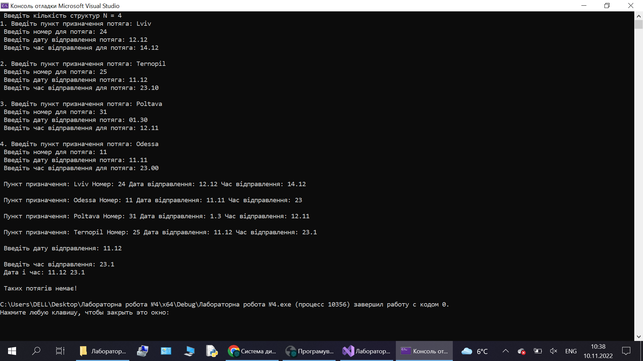
Рисунок 1 – перевірка коду
Завдання 2
Код 2

#include <iostream>
#include <ctime>;
using namespace std;
int main1()
{
setlocale(LC_ALL, "Ukr");
srand(time(0));
int n, m, count = 0, x;
cout << "n = ";
cin >> n;
cout << "m = ";
cin >> m;
cout << endl;
int** matrix = new int* [n];
for (int i = 0; i < n; i++)
{
matrix[i] = new int[m];
}
for (int i = 0; i < n; i++)
{
for (int j = 0; j < m; j++)
{
matrix[i][j] = rand() % 10;
cout << matrix[i][j] << " ";
}
cout << endl;
}
for (int j = 0; j < m; j++)
{
x = 0;
for (int i = 0; i < n; i++)
{
if (matrix[i][j] == 0)
x++;
}
if (x == 0)
count++;
}
cout << endl << " Кiлькiсть: " << count << endl;
int* sum = new int[n];
int sum2;
for (int i = 0; i < n; i++)
{
sum2 = 0;
for (int j = 0; j < m; j++)
{
if ((matrix[i][j] > 0) && (matrix[i][j] % 2 == 0))
sum2 += matrix[i][j];
}
sum[i] = sum2;
}
int t, M, y;
M = n - 2;
do {
t = -1;
for (int i = 0; i <= M; i++)
if (sum[i] > sum[i + 1])
{
y = sum[i];
sum[i] = sum[i + 1];
sum[i + 1] = y;
t = i;
for (int j = 0; j < m; j++)
{
y = matrix[i][j];
matrix[i][j] = matrix[i + 1][j];
matrix[i + 1][j] = y;
}
}
M = t;
} while (t != -1);
cout << endl << " Сума: " << endl;
for (int i = 0; i < n; i++)
{
cout << sum[i] << " ";
}
cout << endl << endl;
for (int i = 0; i < n; i++)
{
for (int j = 0; j < m; j++)
{
cout << matrix[i][j] << " ";
}
cout << endl;
}
for (int i = 0; i < n; ++i)
{
delete[] matrix[i];
}
delete[] matrix;
return 0;
}
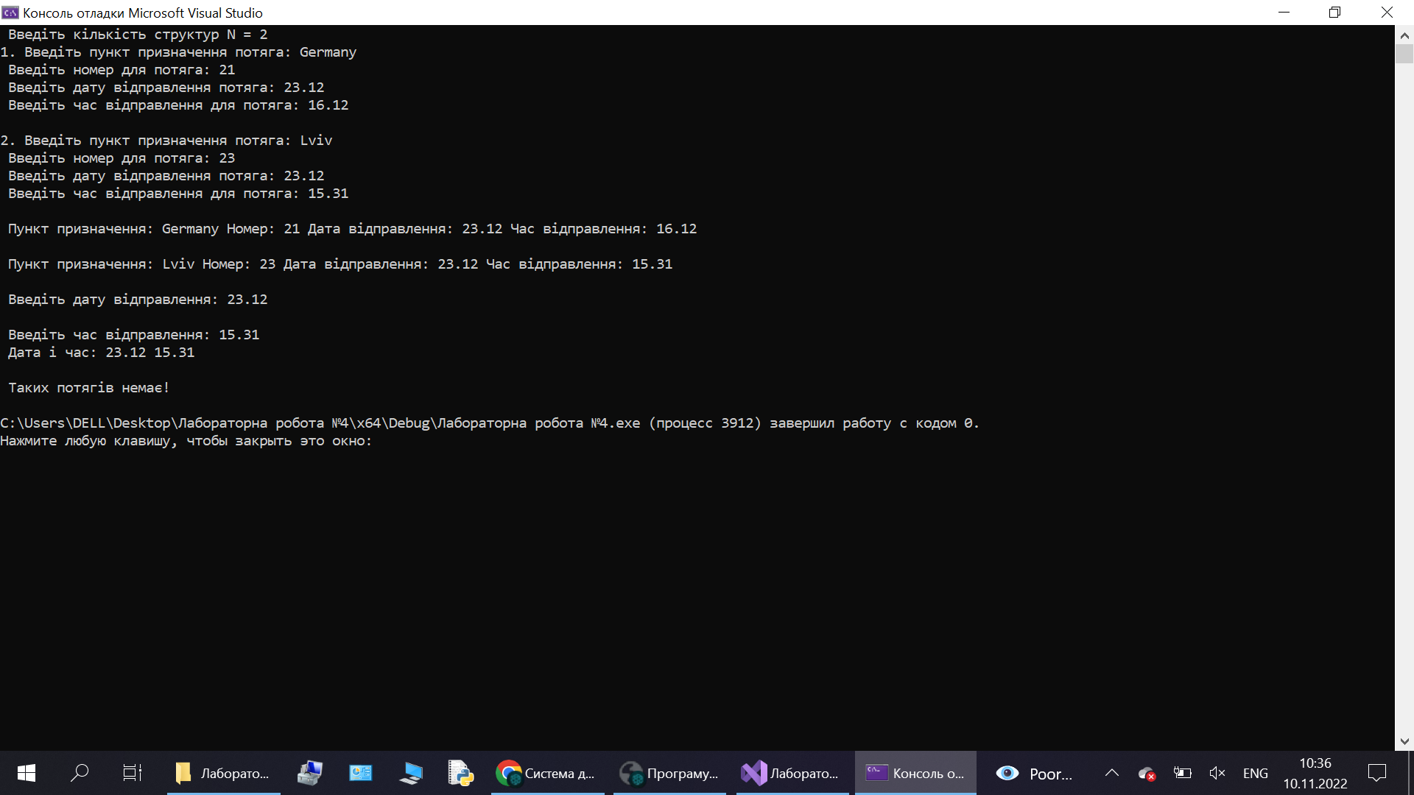
Рисунок 2 – перевірка коду

Висновок. Я навчився складати програми для виконання операцій з полями структур.

